Un Travail Facile

Un scénario d'initiation pour le jeu de rôles de Naheulbeuk, créé par Pen Of Chaos, basé sur un scénario de l'Oeil Noir (titre original: « An Easy Job ») écrit par Craig J Brain et traduit par Rashtoul, adapté pour Naheulbeuk par Carey.

Notes

Un Travail Facile est conçu comme une aventure d'initiation, pour trois à cinq héros inexpérimentés. L'aventure se divise en trois actes après une courte introduction, une partie d'exploration/pistage, une partie de combat, et une partie de négociation/conclusion avec le commanditaire. Il faut compter en principe une à trois heures de jeu, avec un checkpoint possible entre les deux actes. Il est recommandé au Maître de lire chacun des actes jusqu'au bout avant de les jouer.

P1. Introduction
P2. Ce qui s'est réellement passé
P2. Préparatifs de départ
P3. Premier acte: Le Gué
P4. Second acte: La Grotte
P5. La fin de l'aventure
P6. Récompenses
P6. Valeurs des monstres

Introduction

Un soir alors que les héros sont attablés dans une taverne miteuse de Loubet, en quête d'aventure, viennent se présenter à eux Umulric Fessaler et Gerion Rossé. Umulric est un marchand de Valtordu, et Gerion le fils d'une riche famille du village voisin de Valtordu, importante dans le commerce de boudins. Si Umulric arbore des vêtements normaux et un air contrit, Gerion est tout abîmé, couvert de contusions et portant un bandage sur le crâne. Ses riches habits sont déchirés et l'on peut deviner aux accrocs qu'il s'est battu.

Umulric explique rapidement aux héros que sa fille Eylalé, si douce et aimable, a été enlevée par le terrible ogre Grishnak Brise Crânes et sa bande de gobelins, au gué sur la route de Valtordu à Loubet. Valtordu est à une demi journée de marche et la route est assez empruntée, et cette attaque n'est pas la première ni la dernière. Néanmoins, cette fois l'Ogre s'est enhardi à enlever une personne et à réclamer une rançon, et Umulric est résolument opposé à ces méthodes. Aussi s'est il décidé à faire appel à une troupe de héros pour délivrer sa fille. Il préfèrera donner l'argent en récompense, plutôt qu'en rançon. La rançon? Erm... euh, elle est de 10PO * nombre d'aventuriers. Par contre, toute richesse trouvée sur place leur sera acquise, ainsi que l'expérience et la gloire d'avoir débarrassé la région d'une menace si terrible pour le commerce, et blablabla. Si les héros sont dubitatifs, Umulric commencera par leur offrir le gîte et le couvert pour la nuit, les en joignant à partir dès le lendemain matin.

Gerion racontera qu'il allait vers Valtordu avec Eylalé, tous deux conversant gaiement à cheval, lorsque traversant la rivière Glandebruine au niveau d'un gué, un peu avant les Etangs des Fouines, ils ont été encerclés par une trentaine de Gobelins, d'autres se cachant probablement dans les fourrés, et menacés par la voix terrible de Grishnak Brise Crânes, qui pour le coup se faisait traduire par un gobelin à lunettes parlant un langage humain assez haché, mais compréhensible. Gerion dit qu'il n'a pas eu besoin de traduction pour comprendre les intentions de l'Ogre, et qu'il a vaillamment sauté de son cheval pour croiser le fer avec les gobelins. Il en passa une vingtaine au moins au fil de sa lame, avant d'être traitreusement assommé d'un coup de branche par derrière. Quand il revint à lui, le gobelin à lunettes lui fit part de la demande de rançon, puis chassa Gerion à l'aide de trois autres gobelins archers. Gerion n'eut pas d'autre choix que de revenir à Loubet pour prévenir son futur beau père de cette mésaventure.

La demande d'Umulric est simple: Retrouver Eylalé et la ramener, et débarrasser la région de cette menace blabla. Gerion souhaiterait que les héros ramènent sa fiancée à Valtordu, ou il les récompensera lui même et saura leur offrir d'autres travaux si ils se montrent à la hauteur de ce lui là. Il les enjoint à partir dès le lendemain matin. Gerion pour sa part retournera à Valtordu en même temps, à cheval, en prenant la longue route du Sud. Il refusera tout net de les accompagner plus loin que la sortie de Loubet, arguant d'affaires pressantes qui souffrent déjà d'une journée de retard. La route est simple, puisqu'il suffit de la suivre vers le Nord jusqu'au gué, et qu'après cela un panneau indique Valtordu.

Ce qu'il s'est réellement passé:

Soyons clairs sur un point: Grishnak Brise Crânes n'existe pas. Il s'agit d'une ruse inventée par quelques Gobelins malins (si si) pour faire peur aux voyageurs et pouvoir les détrousser rapidement. Grishnak n'est qu'un épouvantail de bois et de paille, habillé de pièces de cuir dépareillées et armé d'une barre de métal faisant épée. C'est néanmoins suffisant pour faire peur à la plupart des voyageurs. Umulric a exagéré l'importance de cette bande, et peu d'attaques ont déjà été menées en fait.

Gerion et Eylalé allaient donc à Valtordu, quand les Gobelins et leur épouvantail ont surgi. Pris de panique, Gerion à tournée bride, et sa tête a heurté une branche. Il n'est pas tombé de cheval, et s'est réveillé plus loin, ayant été trainé sur quelques kilomètres – d'où l'état de ses habits. Les Gobelins ont emmené Eylalé dans leur cachette, sans trop savoir ce qu'ils allaient en faire. Ne furent ses riches habits, ils l'auraient laissé là, mais le cheval aux fontes (sacs de voyage) pleines avait de la valeur pour eux. Inutile de dire que le caractère acariâtre de la blonde leur fait amèrement regretter leur décision. C'est Gerion qui, revenant penaud de cette « attaque », invente cette histoire de rançon – d'ou le montant ridiculement faible. Le gobelin à lunettes est aussi de son cru. C'est aussi pour cela qu'il préfère aller à Valtordu pour attendre sa fiancée, ou il pourra la convaincre d'adhérer à sa version des faits au calme, sans l'intervention du beau père.

Préparatifs de départ:

Les héros sont donc invités à l'auberge, laissez les manger et boire à satiété, et profiter d'une bonne nuit de sommeil réparatrice. Si d'aventure ils discutent avec les autres clients de l'auberge, ils apprendront que: la famille de Gerion est effectivement réputée dans le commerce du boudin, que le gué n'est pas très loin du village, et que les attaques ont commencé il y a un mois environ; que les gardes de Valtordu et Loubet se renvoient mutuellement la responsabilité d'intervenir, chacune arguant que l'Ogre est sur le territoire de l'autre; Que Fessaler est bien aise d'avoir pu caser sa fille pénible auprès d'une famille riche – Oui, Eylalé est du genre casse couilles; que c'est la première fois que Grishnak enlève quelqu'un, mais que connaissant sa condition d'Ogre, il va sûrement en faire son repas; que ce picrate, il est vachement bon.

Premier acte: Le Gué.

Après deux petites heures de marche dans la campagne, par cette riante journée ensoleillé, ou les écureuils sortent faire la cour et les rayons du soleil baignent le paysage de leur influence bienfaitrice, les héros arrivent en vue du gué (A).

La rivière coule d'Ouest en Est (de gauche à droite) et les héros arrivant du Sud (du bas). Les abords du gué sont boisés et vallonés, et d'épais fourrés empêchent de s'écarter trop du chemin. Le gué lui même fait une vingtaine de mètres de large, avec une profondeur de cinquante centimètres. En dehors du gué, la rivière atteint vite plus d'un mètre de profondeur. Le courant est assez fort à cet endroit. Il y a de nombreuses traces de chariots et de chevaux de part et d'autre. Un piquet providentiel permet de tendre une corde d'un bord à l'autre (B). Bon, là, y'a pas de corde.

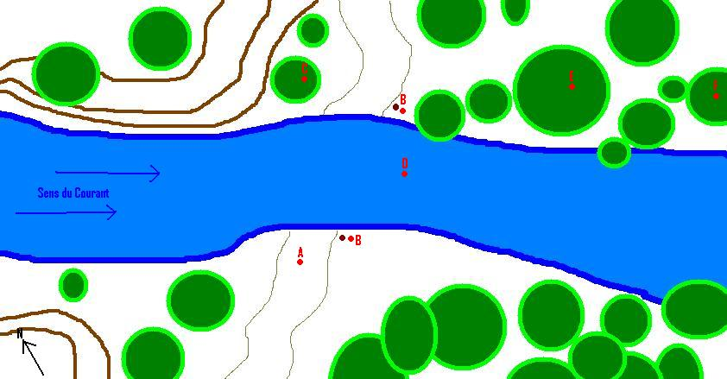
Pour traverser la rivière sans encombre, il faut réussir un jet d'Adresse. Un Nain devra en plus réussir un jet de Force, car il offre plus de prise au courant. En cas d'échec, on tombe à l'eau, ce qui ne provoque rien à part l'hilarité des camarades. En cas d'échec critique cependant, on peut paniquer et se retrouver à patauger dans un mètre cinquante d'eau. Veillez à ce qu'aucun héros ne meure noyé à ce stade de l'aventure, ce serait dommage.

Au milieu du gué, un héros attentif pourra apercevoir une chose brillante (D). S'il s'en approche et l'attrape, il s'agira d'une pièce d'argent. Juste une. N'hésitez pas à faire monter la pression sur « le truc brillant au fond de l'eau » et à demander plusieurs jets de Force et d'Adresse. Cette pièce est bien entendue posée là à dessein, par les gobelins, pour fournir une diversion.

Si les héros ne sont pas dégourdis, une corde peut être trouvée attachée au coté nord du gué, donc de l'autre coté que celui par lequel les héros arrivent. Cette corde leur permettra de traverser le gué sans encombre (enfin, si ils échouent un jet, ils seront quand même mouillés, mais voilà, quoi). Si d'aventure ils choisissent de la récupérer, cette corde de 40m mouillée et pourrie risquera de céder si elle est utilisée pour tracter ne serait ce que 20kg.

Sur la berge Nord de la rivière, les héros pourront trouver plusieurs traces de petits pieds (gobelins) parmi les traces de chevaux et charrettes, ainsi que plusieurs flèches grossières de manufacture gobeline, plantées dans les arbres du coté Ouest (C) (et donc, ayant été tirées d'un point à l'Est). Ces flèches cassent si on tente de les récupérer. Il s'agit manifestement du lieu de l'attaque. Un jet de pistage réussi pourra permettre de suivre un cheval et plusieurs traces de pieds qui s'enfoncent vers l'Est, et qui permettront de voir le bout de l'épée de l'Ogre.

A quelques mètres du chemin, au niveau du gué, est appuyé l'épouvantail qui représente l'Ogre Grishnak Brise Crânes (E). Un jet de pistage ou d'observation permet de le repérer. Il est appuyé sur un tronc large, aux branches hautes (trop hautes pour être escaladées simplement), et seule la pointe de l'épée dépasse, attirant la lumière du soleil. Usez force description pour les différentes pièces d'équipement utilisées par les gobelins pour construire l'ogre, anciennes pièces de cuir et branchages. Le résultat est assez réussi, et jusqu'à ce que les héros se retrouvent de face, ils croiront qu'il s'agit effectivement d'un ogre immobile, adossé au mur. Laissez planer le doute jusqu'au dernier moment. L'Ogre, évidement, ne réagit pas aux essais ratés ou réussis de désarmement, de pendaison, d'égorgement ou autre. Il reste fixe et figé. C'est le moment de faire monter la pression sur les joueurs, et de les emmener à l'élaboration de stratagèmes et stratégies pour attaquer cet ogre d'un seul coup. Dès que les héros passent à l'attaque, faites tirer toutes les attaques en même temps et annoncer la nature « épouvantaillesque » du fameux Ogre.

A partir du moment ou les héros ont percé à jour la nature de l'Ogre, ils repéreront assez simplement un sentier partant vers l'Est, s'éloignant de la route et de la rivière (F). De nombreuses traces de gobelins, ainsi qu'une piste unique de cheval, peuvent être suivis. Dans le cas ou les héros ignoreraient ce sentier et voudraient continuer sur la route, faites une rencontre aléatoire (le bouc en colère est tout indiqué) et rendez vous en fin d'aventure à Valtordu.

Deuxième acte: La Grotte.

Après une petite demi heure de marche à travers le sous bois, entre les collines, le sentier qui s'est écarté de la rivière s'achève sur une petite clairière à flanc de coteau. Les traces sont ici nettes, les gobelins ne prenant pas soi d'effacer leurs pas si loin du lieu de guet-appens.

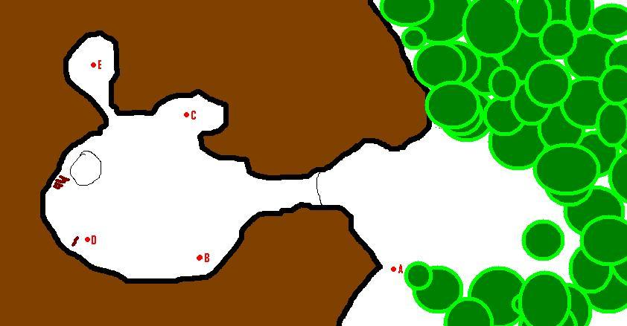
Dès l'entrée de la clairière, un jet de Dépistage des Pièges réussi peut aider à découvrir une ficelle grossièrement tendue en travers du chemin, entre un arbre et la roche (A). Cette ficelle est reliée à un panier, en hauteur, contenant plusieurs casseroles abîmées. C'est un dispositif d'alarme, sensé prévenir les gobelins de toute intrusion. Sauf à l'éviter soigneusement, il fonctionnera. Un héros peut d'ailleurs tout à fait se prendre une casserole sur le crâne, occasionnant, 1D6 blessures, sauf s'il porte un casque.

Que les héros déclenchent l'alarme ou pas, le combat prendra deux vagues successives, chacune d'un nombre de gobelins variable selon le nombre de joueurs (nombre de joueurs moins un). Leurs valeurs sont données en fin de scénario. Si les héros n'ont pas déclenché le piège, ils ont l'initiative. Sinon, appliquez les règles normales.

Quand les héros en terminent avec la première vague, et commencent à pénétrer dans la grotte, la seconde arrive. Elle est composée du même nombre de gobelins, plus un ou deux Loups géants, selon le nombre de héros, qui ont été libérés par un gobelin arbalétrier. Il peut aussi y avoir un gobelin un peu plus puissant, qui est le chef de la bande. C'est à vous en tant que Maître du jeu d'adapter la difficulté de ces combats au niveau et à la chance des joueurs.

L'exploration de la grotte révèle le lieux d'accrochage des Loups géants (B), ou on ne trouvera rien d'autres que leurs fientes et quelques résidus de repas, le « trésor » des gobelins, fatras de chiffons et ballots de marchandises abîmées, prises d'humidité et irrécupérables (C). On y trouve cependant quelques tonneaux de viande séchée et de vieux vins capiteux, qui peuvent être récupérés en partie. Cachée dans une anfractuosité, une petite cassette contient 10D10 pièces d'or, 20D10 pièces d'argent et quelques bijoux abîmés eux aussi, pour une valeur marchande de 2D10 PO.

Dans un coin, près de la cheminée naturelle sous laquelle un âtre est installé, un cheval de noble prestance est attaché. Il s'agit du cheval d'Eylalé (D). Rien de particulier à en tirer, Eylela voudra le récupérer de toute façon.

Enfin, un recoin de la caverne, d'ou proviennent des appels à l'aide, permet de découvrir Eylalé, attachée à un poteau. Dans le recoin, on trouvera d'autres objets et marchandises, inutilisables eux aussi, et une petite source d'eau. Eylalé remercie les héros de venir à son secours – car ils sont venus pour elle, pourquoi d'autre?

Eylalé est quelqu'un de déterminée qui n'aime pas perdre son temps ni ne pas avoir le dernier mot. Elle demandera aux Héros de la ramener à son père, à Loubet, et certainement pas à Valtordu chez « ce pleutre de Gerion, qui m'a abandonné dès qu'un gobelin à surgit sur le chemin ». Elle a parfaitement vu que l'Ogre n'était qu'un épouvantail, et le reproche d'autant plus à Gerion.

La fin de l'aventure.

Si les héros choisissent d'aller à Valtordu, Gerion les accueillera dès leur entrée en ville, pressé d'en finir. Il évitera de croiser le regard de sa fiancée, tout penaud, et cherchera à payer aux héros la somme promise le plus vite possible pour qu'ils s'en aillent. Il ne négocie pas – c'est d'ailleurs le seul point positif. Par contre il n'a pas de missions à proposer aux héros, et les envoie vite chier, avant de s'enfermer chez lui pour « s'expliquer » avec sa douce – qui pour le coup ne le sera pas du tout. Eylela n'aura de cesse de râler qu'on l'emmène à Valtordu, et insultera copieusement le jeune homme à vue.

Si d'aventure les héros reviennent sans Eylela, il ne les paiera pas, mais leur enjoindra de quitter la région, les menaçant implicitement de leur envoyer la garde pour complicité d'enlèvement avec Grishnak. Les Héros pourront toujours le calmer en disant qu'ils retournent au gué chercher sa fiancée. Sinon, la garde se fera une joie d'intervenir. Ce serait dommage que les héros finissent leur première aventure de cette façon, aussi veillez à leur laisser une voie de sortie.

Les héros revenant à Loubet seront accueillis de manière beaucoup plus chaleureuse par Umulric, ravi de retrouver sa fille. Elle lui racontera sans détour la lâcheté de son futur ex-fiancé, et il se montrera compréhensif. Il paiera aux Héros la récompense promise une fois que leur fille se sera absentée pour se nettoyer, et pourra, selon les négociations, augmenter de 20%. Demander plus le vexerait. Si la négociation se passe bien, il les recommandera pour d'autres travaux.

Les héros peuvent choisir de raconter la stricte vérité quand à l'Ogre, ou d'amplifier leur histoire pour qu'elle prenne des dimensions épiques. Mais s'ils font ainsi, c'est Eylela qui démentira en annonçant cette histoire d'épouvantail. Umulric pourrait perdre confiance dans les héros à cette tentative, et refuser d'aller plus loin dans la négociation. Il se contentera alors de remercier les héros et de leur payer le prix convenu.

Récompenses:

Pour cette aventure d'initiation si ils ramènent Eylalé en ville (quelle que soit la ville), chacun des héros recevra, entre 25 et 50xp, selon sa participation, les énigmes et points de réflexions effectués, et le nombre d'ennemis tués. Si ils reviennent sans Eylalé, pour une raison quelconque, ils ne gagneront qu'entre 5 et 10xp, plus les XP de combats. La grande majorité du butin est inutilisable et invendable, mais vous pouvez introduire une ou deux armes en suffisamment bon état pour servir, et éventuellement une pièce d'armure.

Valeurs des monstres:

Note: un gobelin arbalétrier pris en combat au corps a corps et qui ne peut plus fuir prendra une dague (1D+1) pour attaquer. Il a alors les valeurs d'un gobelin normal, excepté ses dégâts.

